Національний технічний університет України

«Київский політехнічний інститут імені Ігоря Сікорського» Факультет інформатики і обчислювальної техніки

Кафедра автоматики і управління в технічних системах

# Лабораторна робота №3

з дисципліни «Основи WEB - технологій /Основи front-end технологій»

Тема: «Блочна верстка макету сайту за допомогою HTML і CSS»

Варіант 61

Виконала:

студентка групи ІА- 91   
Луцкевич Марія Едуардівна  
Дата здачі Захищено з балом

Київ 2021

Перевірив:

доц. кафедри АУТС Голубєв Л.

**Завдання 1.**

Макет структури сайту виконано в PhotoShop. За допомогою **HTML5** та **CSS3** зробити блочну верстку розробленогомакету використовуючи технологію **float**.

Обов’язково використати **сontainer** та **width** у відсотках.

**Завдання 2.**

Створити верстку цього ж макету сайту за допомогою технології **Flex.**

**ВАРІАНТ 61 (1)**

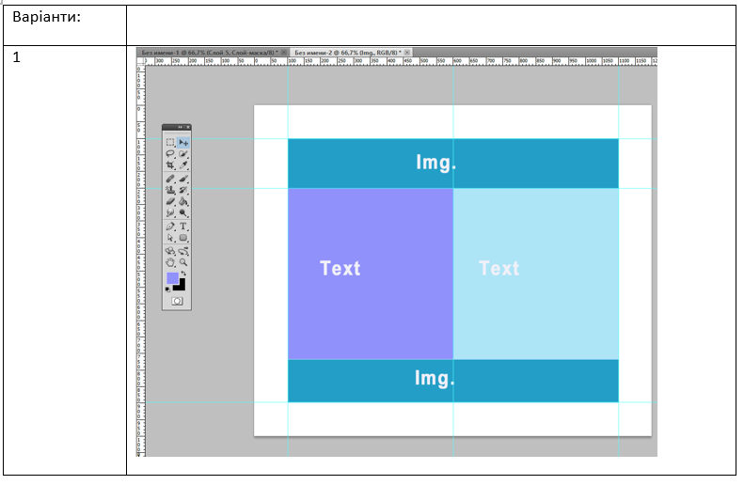

Хід роботи

**float.html**

<!DOCTYPE html>

<html lang="en">

<head>

    <meta charset="UTF-8">

    <meta http-equiv="X-UA-Compatible" content="IE=edge">

    <meta name="viewport" content="width=device-width, initial-scale=1.0">

    <title>Луцкевич М.Е. ІА-91 ЛР3 Варіант 61(1)</title>

    <link rel="stylesheet" href="css/cssFloat.css">

</head>

<body>

    <div class="container">

        <div class="container__header">

            <img src="img/dlinnye-foto-9.jpg" >

        </div>

        <div class="container__text">

            <div class="container__text1">

                <p>

                    Lorem ipsum metus diam tellus commodo nibh sed — pharetra, nibh nulla quisque diam, ut. Quisque, eros tempus gravida cursus morbi, auctor, porta in eu odio sed urna metus leo sed amet tempus. Tempus eros gravida pharetra sagittis sit nibh, diam, duis amet molestie, morbi bibendum auctor leo ut tellus in integer.

                </p>

            </div>

            <div class="container__text2">

                <p>Sem nibh tellus donec commodo cursus magna sem proin sapien orci amet morbi auctor commodo magna adipiscing nam elementum nam fusce: integer lectus. Justo quam, mattis porta fusce nibh molestie arcu, elementum pellentesque, mattis proin quam at eros diam fusce proin et.</p>

            </div>

        </div>

        <div  class="container__footer">

            <img src="img/priroda.jpg" >

        </div>

    </div>

</body>

</html>

**cssFloat.css**

.container{

    width: 70%;

    height: 500px;

    margin: 0 auto;

}

.container__header{

    height: 20%;

    width: 100%;

}

.container__header>img{

    width: 100%;

    height: 100%;

}

.container__text{

    height: 60%;

    width: 100%;

}

.container__text1{

    background-color:#9191fb;

    width: 50%;

    height: 100%;

    float: left;

}

.container__text1>p{

    margin-top: 20%;

    margin-left: 30px;

}

.container__text2{

    background-color: #ade4f6;

    width: 50%;

    height: 100%;

    float: right;

}

.container__text2>p{

    margin-top: 20%;

    margin-left: 30px;

}

.container__footer{

    height: 20%;

    width: 100%;

}

.container__footer>img{

    width: 100%;

    height: 100%;

}

**flex.html**

<!DOCTYPE html>

<html lang="en">

<head>

    <meta charset="UTF-8">

    <meta http-equiv="X-UA-Compatible" content="IE=edge">

    <meta name="viewport" content="width=device-width, initial-scale=1.0">

    <title>Луцкевич М.Е. ІА-91 ЛР3 Варіант 61(1)</title>

    <link rel="stylesheet" href="css/cssFlex.css">

</head>

<body>

    <div class="container">

        <div class="container__header">

            <img src="img/dlinnye-foto-9.jpg" >

        </div>

        <div class="container__text">

            <div class="container__text1">

                <p>

                    Lorem ipsum metus diam tellus commodo nibh sed — pharetra, nibh nulla quisque diam, ut. Quisque, eros tempus gravida cursus morbi, auctor, porta in eu odio sed urna metus leo sed amet tempus. Tempus eros gravida pharetra sagittis sit nibh, diam, duis amet molestie, morbi bibendum auctor leo ut tellus in integer.

                </p>

            </div>

            <div class="container__text2">

                <p>Sem nibh tellus donec commodo cursus magna sem proin sapien orci amet morbi auctor commodo magna adipiscing nam elementum nam fusce: integer lectus. Justo quam, mattis porta fusce nibh molestie arcu, elementum pellentesque, mattis proin quam at eros diam fusce proin et.</p>

            </div>

        </div>

        <div  class="container__footer">

            <img src="img/priroda.jpg" >

        </div>

    </div>

</body>

</html>

**cssFlex.css**

.container{

    width: 70%;

    height: 500px;

    margin: 0 auto;

    display: flex;

    flex-direction: column;

}

.container__header{

    width: 100%;

    height: 20%;

}

.container__header>img{

    width: 100%;

    height: 100%;

}

.container__text{

    display: flex;

    width: 100%;

    height: 60%;

}

.container__text1{

    display: flex;

    align-items: center;

    justify-content: center;

    background-color:#9191fb;

    width: 50%;

    height: 100%;

}

.container__text1>p{

    margin-left: 30px;

}

.container__text2{

    display: flex;

    align-items: center;

    justify-content: center;

    background-color: #ade4f6;

    width: 50%;

    height: 100%;

}

.container__text2>p{

    margin-left: 30px;

}

.container__footer{

    width: 100%;

    height: 20%;

}

.container__footer>img{

    width: 100%;

    height: 100%;

}

**Вигляд у браузері**

Float

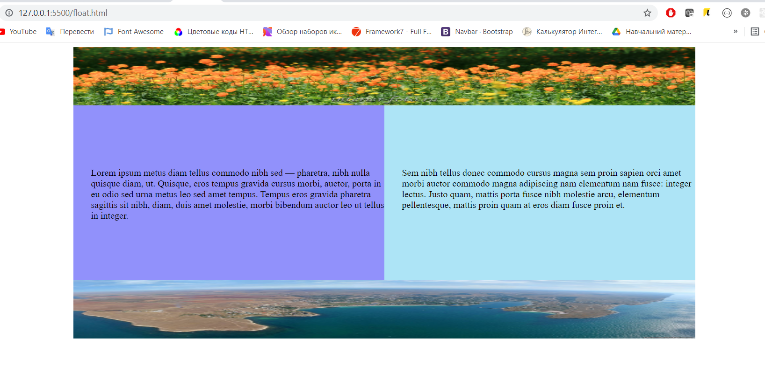

Flex

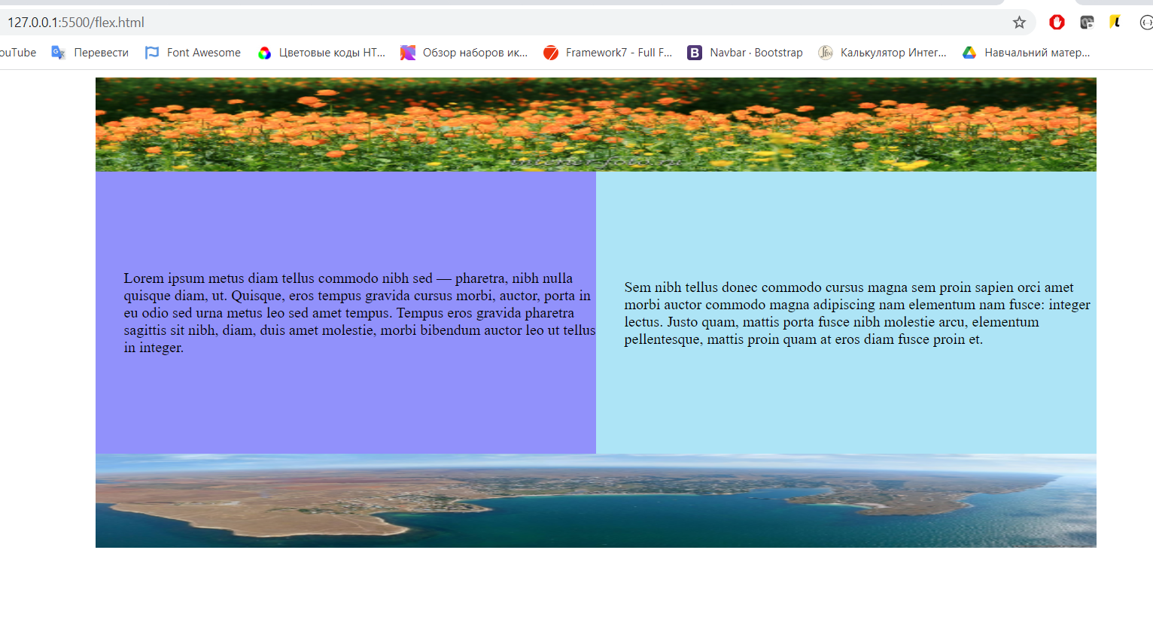

**Висновок**: У цій лабораторній роботі я освоїла HTML-5 та CSS3. Я навчилась робити верстку макету сайту за допомогою flex та float. Через flex це набагато швидше.